Dictées flashs - Liste 23
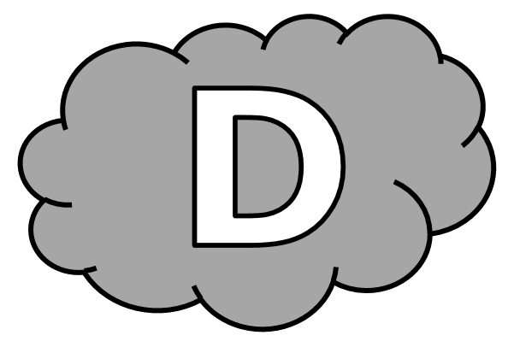
Dictée d’entraînement 1
Le .................. partit d’un ............................... mégot ............................. au ............................. des ................................... . En un .............................. d’............................... , les ................................. s’étaient .................................................. .
Dictées flashs - Liste 23
Dictée d’entraînement 2
Au ...................................... du ................................... ..................................... , j’entendis un .............................. craquement, ................................ plus .............................. qu’un ............................................ de ........................................ .
Dictées flashs - Liste 23
Dictée d’entraînement 3
L’éclair .......................................... le grand .............................. qui ......................................... les ................................. , dans un .................................. incroyablement ............................................. .
Dictées flashs - Liste 23

Dictée bilan
Un .......................................... ....................................... de la base, ............................. plus ............................... que le pétillement ........................ le ........................... d’un ............................... , ........... ..................................... plus ...................................... , ................ ..................................... , .................................... dans un déchirement ..................................... , ....................................... l’air ; .................. l’arbre, en ......................................... , ........................................ un ................................. de cercle. Les ...................................... .................................. la fuite. Dans un heurt .................................... , qui ...................... trembler le sol, tout l’..................................... libre ...................... couvert par les ............................................. cassées.

Compétence | Dans le texte | Réussite
Je sais écrire les mots de la liste. | 12
Je sais faire les accords dans le groupe nominal. | 5
Je sais faire les accords entre le verbe et le sujet. | 9
Je sais écrire les homophones grammaticaux. | 3

Dictées flashs - Liste 23

Dictée d’entraînement 1
Pendant la dictée, cherche et recopie les bons mots :
quart - partit - multipliées - feu - bois

Le .................... ....................................... d’un simple mégot jeté au fond des ............................ . En un .............................. d’heure, les flammes s’étaient .................................................... .

Dictées flashs - Liste 23

Dictée d’entraînement 2
Pendant la dictée, cherche et recopie les bons mots :
guère - silence - déplacement - milieu - entendis

Au .............................. du profond ................................. , j’..................................... un léger craquement, ................................... plus fort qu’un ................................................ de lapin.
Dictées flashs - Liste 23

Dictée d’entraînement 3
Pendant la dictée, cherche et recopie les bons mots :
bois - sinistre - foudroya - arbre - bruit

L’éclair ...................................... le grand ................................ qui dominait les ........................... , dans un ............................... incroyablement ................................................... .

Dictées flashs - Liste 23

Dictée bilan
Pendant la dictée, cherche et recopie les bons mots :
multiplia - partit - profond - guère - sinistre - quart - bois - foudroya

Un craquement ............................... de la base, .............................. plus fort que le pétillement dans le feu d’un ............................. , se reproduisit plus ..................................... , se ......................................... , éclata dans un déchirement ......................................... , .................................. l’air ; et l’arbre, en silence, décrivit un ................................. de cercle. Les hommes prirent la fuite. Dans un heurt sourd, qui fit trembler le sol, tout l’espace libre fut couvert par les branches cassées.

